附件1
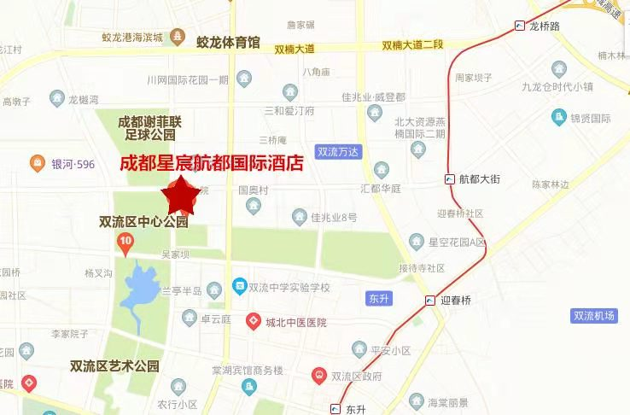
路线图

会议酒店：成都星宸航都国际酒店
（四川省成都市双流区航林路888号）
成都双流国际机场—会议酒店：10公里，约15分钟车程。
公交S15路：机场公交站上车至东立国际华城站，步行564米到达会议酒店。
地铁：成都双流国际机场乘坐地铁10号线1站到达双流西站，站内换乘地铁3号线（成都医学院方向），5站到达航都大街站（C口），乘公交S06A路三里坝方向4站到达航都大街三段西站，步行671米到达会议酒店。
成都东站（高铁站）—会议酒店：30公里，约50分钟车程。
成都东站出站口步行124米乘坐地铁7号线（大观方向）9站到达太平园站，站内换乘，步行66米乘坐地铁3号线（双流西站方向）6站到达航都大街站（C口），乘公交S06A路三里坝方向4站到达航都大街三段西站，步行671米到达会议酒店。

